ЗАДАЧИ НА РАБОТУ С DOM

1. Дан инпут и абзац. По потери фокуса в инпуте запишите значение инпута в конец текста абзаца.

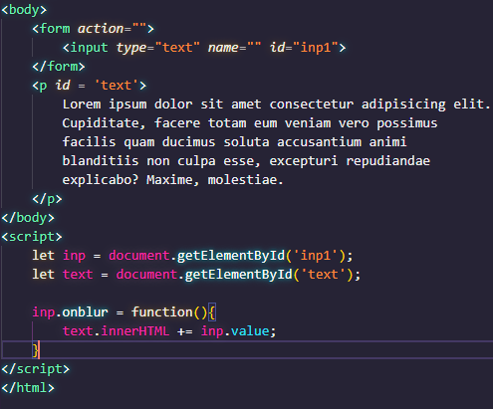

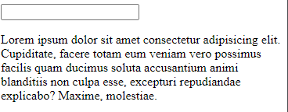

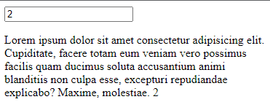

1. Дано несколько инпутов, абзац и кнопка. По нажатию на кнопку получите числа, стоящие в этих инпутах и запишите их сумму в абзац.

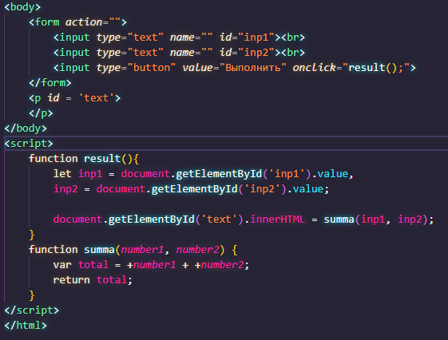

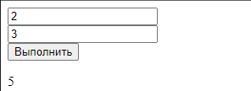

1. Дан инпут. В него вводится число. По потери фокуса найдите сумму цифр этого числа.

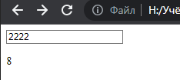 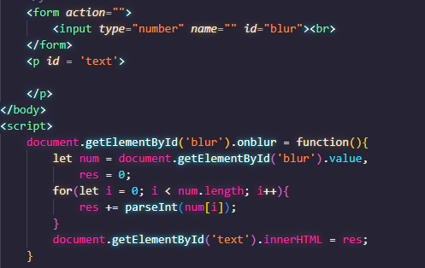

1. Дан инпут. В него вводятся числа через запятую. По потери фокуса найдите среднее арифметическое этих чисел (сумма делить на количество).

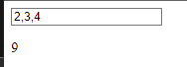

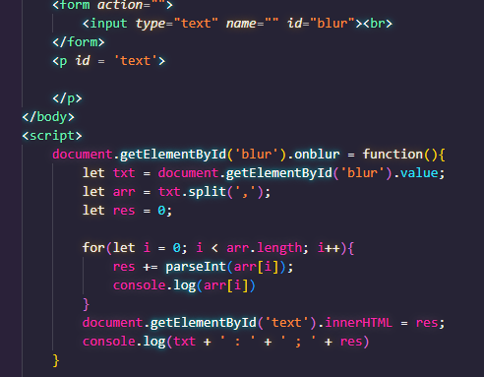

1. Даны 4 инпута. В первый инпут вводится ФИО через пробел. По потери фокуса запишите фамилию, имя и отчество в остальные 3 инпута.

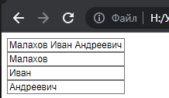

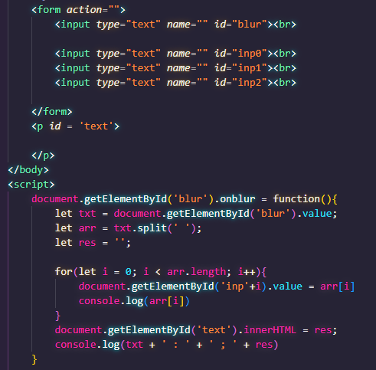

1. Дан инпут. В него вводится ФИО через пробел. ФИО вводится с маленькой буквы. Сделайте так, чтобы по потери фокуса инпутом, введенные фамилия, имя и отчество автоматически стали записанными с большой буквы (в этом же инпуте).

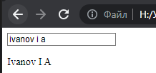 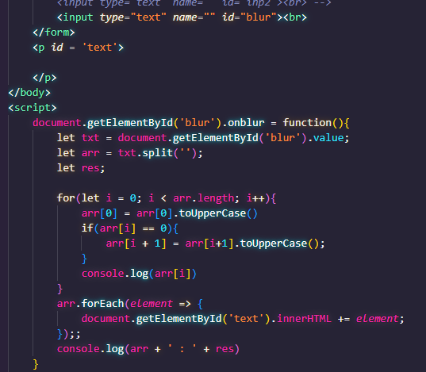

1. Дан инпут. В него вводится текст. По потери фокуса узнайте количество слов в этом тексте.

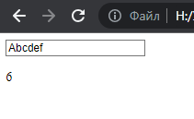

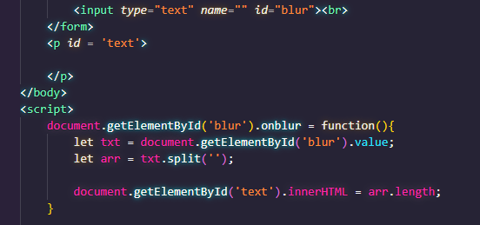

1. Дан инпут. В него вводится дата в формате *31.12.2016*. По потери фокуса в этом же инпуте поставьте эту дату в формате *2016-12-31*.

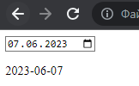 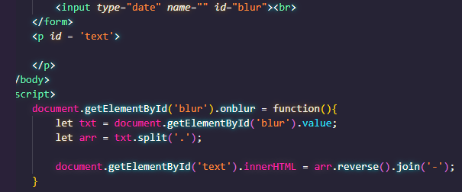

1. Дан инпут. В него вводится слово. По нажатию на кнопку проверьте то, что это слово читается с начала и с конца одинаково (например, мадам).

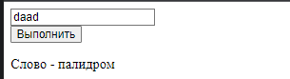 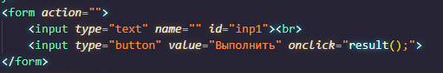 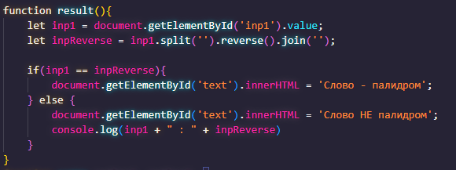

1. Дан инпут. В него вводится число. Проверьте по потери фокуса, что это число содержит внутри себя цифру 3.

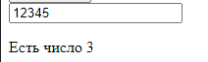

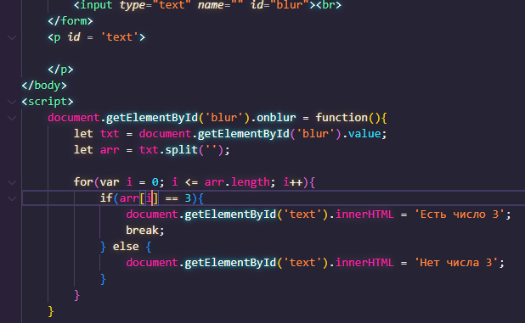

1. Даны несколько абзацев и кнопка. По нажатию на кнопку запишите в конец каждого абзаца его порядковый номер.

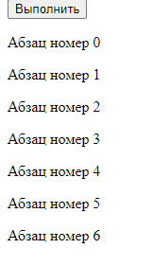

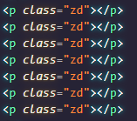

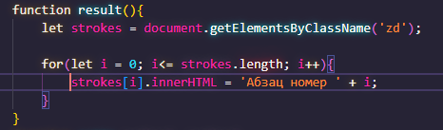



1. Даны ссылки. Добавьте в href каждой ссылки ее значение в круглых скобках.



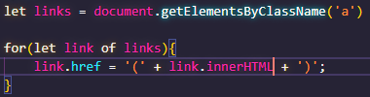

1. Даны ссылки. Если ссылка начинается с http://, то добавьте ей в конец стрелку → (делается так: &rarr;).



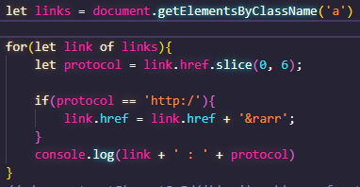

1. Даны несколько абзацев с числами. По нажатию на любой абзац запишите в него квадрат числа, которое в нем находится.



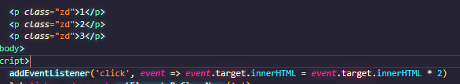

1. Дан инпут. В него вводится дата в формате *31.12.2016*. По потери фокуса узнайте день недели (словом), который приходится на эту дату.



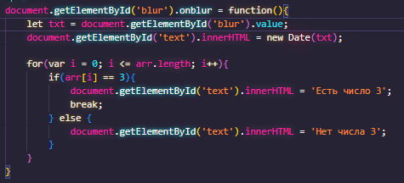

1. Дан инпут. Реализуйте кнопочки +1, -1, которые будут увеличивать или уменьшать на 1 значение инпута. Сделайте так, чтобы это значение не могло стать меньше нуля

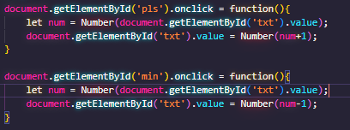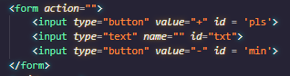

1. Дан инпут. Даны абзацы. Пусть в этот инпут записывается суммарное количество нажатий по этим абзацам.

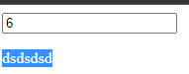

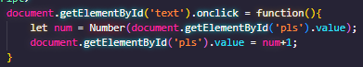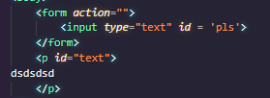

1. На странице есть дивы. В них есть текст. Обойдите все дивы и обрежьте тот текст, который в них стоит так, чтобы он стал длиной 10 символов. И добавьте троеточие в конец обрезанного текста.

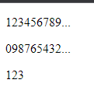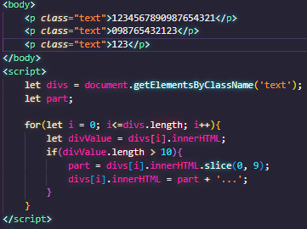

1. Дан инпут. В него вводится число. По потери фокуса проверьте, что в нем лежит число от 1 до 100. Если это так - покрасьте инпут в зеленый цвет, а если не так - в красный.



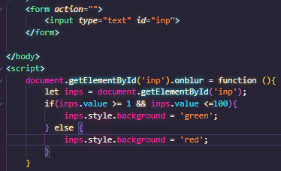

1. Дан инпут и кнопка. По нажатию на кнопку сгенерируйте случайную строку из 8-ми символов и запишите в инпут.

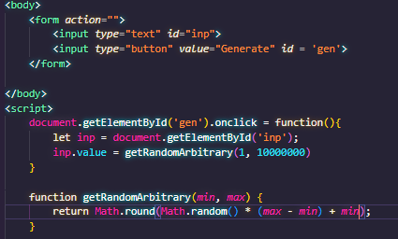

1. Дан инпут и кнопка. Пользователь вводит в инпут какую-то строку. По нажатию на кнопку перемешайте введенные символы случайным образом и запишите ее обратно в инпут.



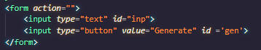

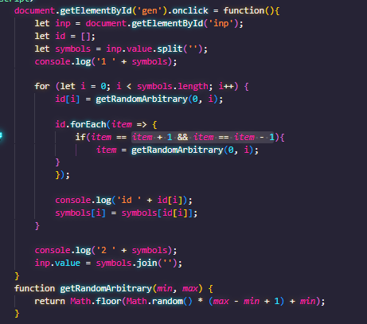

1. Дан инпут, кнопка и абзац. В инпут вводится температура в градусах Фаренгейта. По клику на кнопку выведите в абзац температуру в градусах Цельсия.
2. Дан инпут, кнопка и абзац. В инпут вводится число. По нажатию на кнопку выведите в абзац факториал этого числа.
3. Даны 3 инпута, кнопка и абзац. В инпуты вводятся коэффициенты квадратного уравнения. По нажатию на кнопку найдите корни этого уравнения и выведите их в абзац.

**Задание: решить задачи, решения выслать на почту** [**n-bodnya@bk.ru**](mailto:n-bodnya@bk.ru) **до 13.06.2023**